**农业机器人**

用户手册-机械部分

深圳市海柔创新科技有限公司

v1.0

**目录**

1. **基本介绍**
   1. 构成
   2. 参数
2. **灯盘安装调节方法**
3. **底盘调节说明**
4. **基本介绍**
   1. 构成

底盘部分由2个驱动轮（每个含1台伺服电机、1台行星减速机、1对齿轮）、4个万向轮、底盘、支架、阻尼悬挂等构成。

升降部分由伺服电机、行星减速机、链轮链条、箱式导轨滑块副、立柱、灯盆安装件等构成。

* 1. 参数

|  |  |  |
| --- | --- | --- |
| 类别 | 项目 | 内容 |
| 底盘 | 重量（不含外壳） | 84kg |
| 长宽高（不含外壳） | 76*54*25cm |
| 最大载重 | 200kg |
| 转弯半径 | 0 |
| 最大速度 | 1.77m/s |
| 额定速度 | 1.5m/s |
| 加速度 | 1m/s2 |
| 升降 | 重量 | 42kg |
| 高度 | 2.4m |
| 有效行程 | 2m |
| 最大载荷 | 30kg |
| 额定载荷 | 10kg |
| 升降速度 | 0.2m/s |

1. **灯盘安装调节方法**

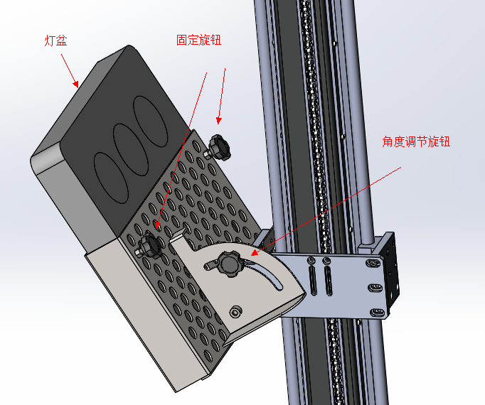

如上图所示，将灯盆放入固定件内，旋转固定旋钮将灯盆固定住，然后旋松角度调节旋钮，将灯盆调节至想要的角度，旋紧角度调节旋钮即可。

1. **底盘调节说明**

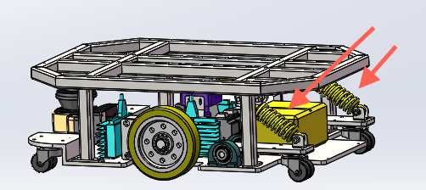

上图箭头所指的弹簧压缩量可调节，如发现机器人行走不稳，可加大压缩量，调节方法如下图所示

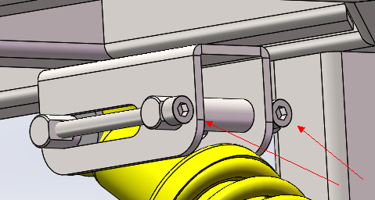

需要工具:4mm内六角扳手一把。

1. **注意事项**

弹簧压缩量不可调节过多，否则会造成机器人打滑。